DEUXIEME PARTIE : les Embryophytes
- Les Bryophytes
I-1 Morphologie et caractéristiques
- Les bryophytes sont des plantes terrestres de petite taille .de quelques centimètres de long, chlorophylliens, et vivant généralement dans des lieux humides et ombragés (sur le sol, les troncs d’arbres ou les rochers).
- Ce sont des Végétaux anciens primitifs dont on trouve des traces au carbonifère. Ils forment un groupe de transit entre les Algues (toutes à thalle ou thallophytes) et les Végétaux vasculaires ou supérieurs (tous à tige typique ou Cormophytes).
- Les Bryophytes sont des cryptogames cellulaires non vasculaires, elles sont dépourvues de vaisseaux pour la conduction de la sève.
- La plupart des Bryophytes possèdent un appareil végétatif sous forme de cormus avec une tige et des feuilles mais pas de racines, Leur système radiculaire n’est pas bien développé, c’est un ensemble de filaments appelé rhizoïdes, servent à la fixation de au substrat mais n'absorbent pas la solution du sol. De fait, les Bryophytes permettent à l'eau de pénétrer par toutes les parties de la plante. D’autres ont comme appareil végétatif un thalle (Marchantia): ce sont les hépatiques.
- Grâce à leur capacité de reviviscence, ces végétaux sont capables de supporter de longues périodes de sécheresse, ils peuvent en effet se déshydrater fortement et entrer dans un état de vie ralentie pendant plusieurs semaines. Ils reprennent une activité normale lorsque l’eau est à nouveau disponible.
- 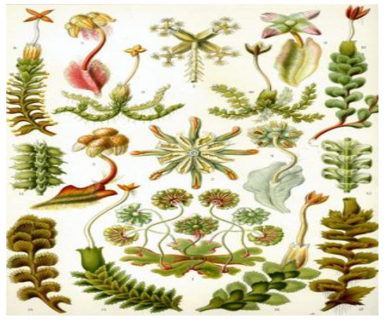
I-2 Classification des Bryophytes
Ils se divisent aujourd’hui en trois classes : les Muscinées (ou Mousses) , les Hépatophytes (ou Hépatiques) et les Anthocérophytes (ou Anthocérotes).
I-2-1 Les Mousses
Les mousses constituent un embranchement des végétaux avasculaires terrestres, elles ne possèdent ni racines ni vrai système vasculaire lignifié.
Les Mousses sont les Bryophytes les plus répandues et les plus riches en espèces. On les rencontre dans le monde entier. Elles ne mesurent en général que quelques centimètres.
- Classification des mousses
La classe des mousses comporte 3 ordres qui se diffèrent par des caractères morphologiques et anatomiques:
 Les Bryales
 Les Sphaignales
 Les Andraeales
- Les Bryales
- C’est le groupe des mousses le plus riche (plus de 15 000 espèces) un pied des Bryales est formé d’un gamétophyte végétatif et d’un sporophyte qui va donner des spores.
- Le gamétophyte est de couleur verte claire de 2 à 3 cm de haut, formé de:
Rhizoide: Poil filamenteux permettant à la mousse de se fixer sur son support.
Tige: Partie principale de la mousse, qui porte les feuilles en spirale tout autour d’elle.
Feuille: Partie de la mousse naissant sur la tige, spécialisée dans la captation de la lumière, la fonction de photosynthèse et l’absorption d’eau.
- Le sporophyte est formé de Pédicelle ou soie : Axe long et mince supportant la capsule et permettant son alimentation en substances nutritives.
Capsule: Organe creux fabriquant de petits grains servant à la reproduction, les spores. Fermée avec un couvercle qui s’ouvre pour libérer les spores mûres.

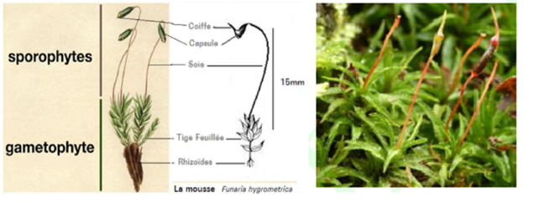
- Les Sphaignales
- Cet ordre contiennent une seule famille: Sphaignacées et un seul genre Sphaignum, avec 300 espèces, très utilisées dans l’industrie cosmétique.
- Plante moyenne à robuste, jusqu’à 20 cm de long, en touffes denses ou lâches de couleur très variable, verte avec une coloration jaunâtre, brunâtre ou parfois rougeâtre.
- Bryophyte typique de milieux très humides et sur sols acides.
- Ce sont des espèces dioïques, Le pied est formé d’un gamétophyte végétatif et d’un sporophyte.
- Les gamétophytes n’ont pas de rhizoïdes, l’absorption se fait par les feuilles et la tige.
- Les feuilles sont disposées en spirales autour de la tige.
- L’extrémité de la tige (capitulum) est pourvue de nombreux rameaux, mais de plus en plus courts vers le sommet (donne un aspect d’étoile).
- Le sporophyte est formé d’un pédicelle hyalin et capsule brune.
- Cette plante meurt par le bas et continue à croître.
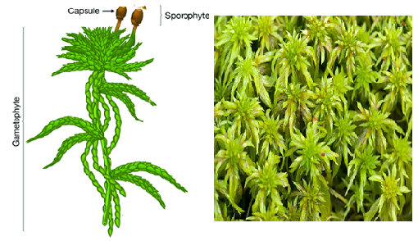
- Les Andréales
Ce sont des mousses qui vivent dans les roches siliceuses et aussi dans les régions froides. La structure du gamétophyte est identique à celle des Brvales. Elle possède une tige avec des feuilles en spirales, un pédicelle chlorophyllien et une capsule globuleuse.
Cette capsule s’ouvre en 4 (C’est une exception : les autres mousses n’ont pas de capsule qui s’ouvre en 4).
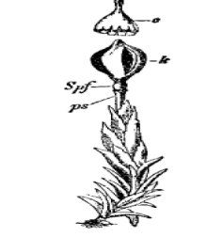
I-2-2 - Les hépatiques
- Les Hépatiques ou marchantiophytes sont une classe de plantes avasculaires terrestres thallophytes. Le plant a l’apparence des lobes de foie d’un animal, d’où vient son nom.
- Les hépatiques sont généralement de petite taille et peu spectaculaires. Elles colonisent des milieux humides et ombragés comme les troncs ou les branches des arbres, milieux pierreux ou sols proches de sources, cours d’eau, mares...
- L’appareil végétatif est formé d’un large ruban chlorophyllien ramifié et appliqué au substrat. Il est constitué de deux couches de tissus différenciés.
- Elles sont en général plus sensibles à la sécheresse que les mousses. Leur sporophyte est éphémère et porte une capsule ronde s’ouvrant par valves ou se déchirant en plateaux.
La classe des hépatiques contient trois ordres :
 Marchantiales : 32 genres, 700 espèces
 Jungermanniales: 125 genres, 8000 espèces
 Metzgériales: 17 genres, 550 espèces

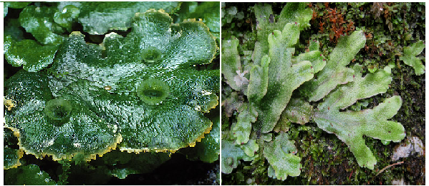

I-2-3 - Les Anthocérotées
- Les Anthocérophytes sont peu nombreux, peut-être 150 espèces mondialement réparties entre quatre à six genres.
-C’est une classe de plantes avasculaires terrestres. Ils ressemblent aux hépatiques, mais ils diffèrent par leurs sporophytes dont la capsule s’allonge comme une corne. Cette classe comprend l’ordre des Anthocerales seulement.
- Attaché au substrat (généralement le sol) par des rhizoïdes (filaments allongés servant à la fixation), le gamétophyte est une lame foliacée verte aplatie dorso-ventralement.
